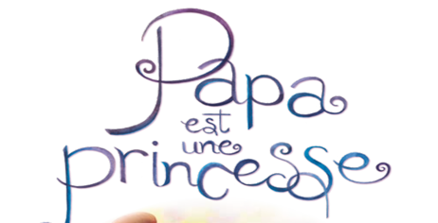 | Nom : _____________________
Mots cachés

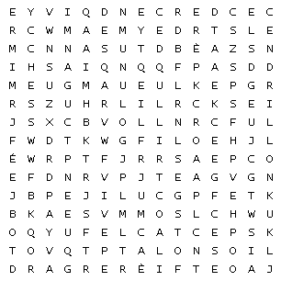

Cendrillon | danser | fière | performance
queen | chanter | drag | maquillage
fée | costume | spectacle | perruque
père | princesse | talons

Nom : _____________________

Mots cachés
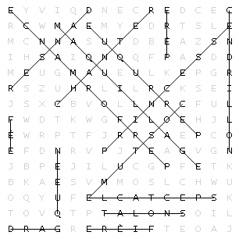

Cendrillon | danser | fière | performance
queen | chanter | drag | maquillage
fée | costume | spectacle | perruque
père | princesse | talons

